Краткая инструкция по использованию программы

1. Выбираем период, по которому будем строить отчет:

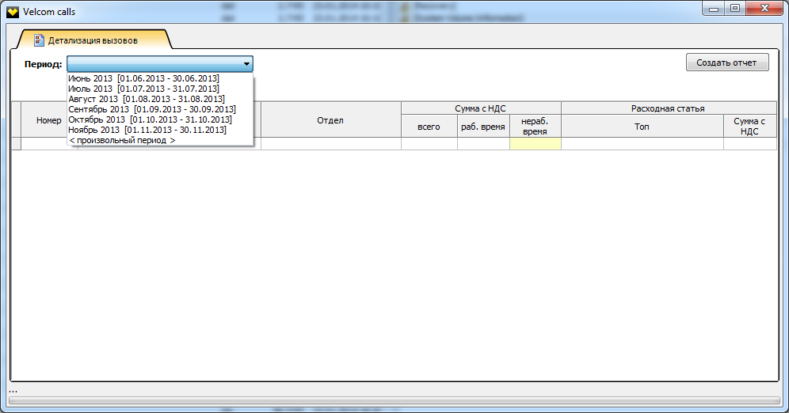

1. Нажимаем кнопку «Создать отчет» и получаем следующий вид:

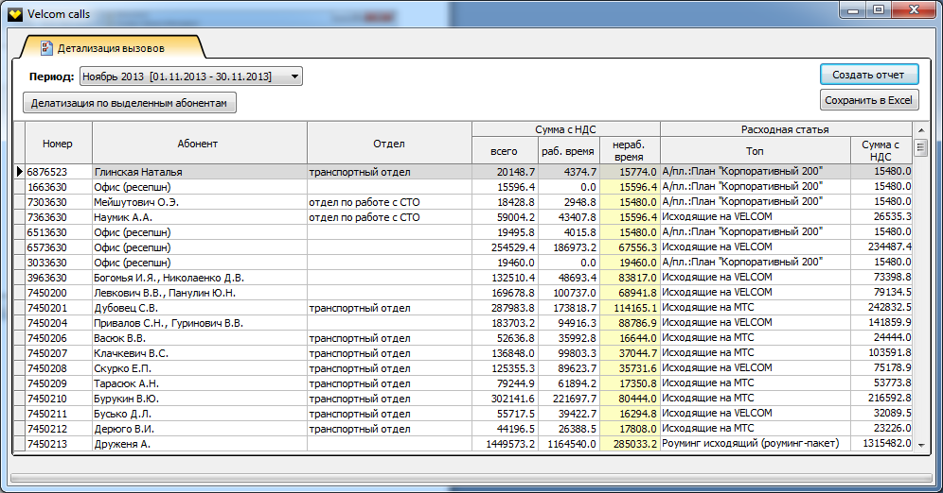

* Для просмотра статистики по одному абоненту кликаем два раза по выделенной строке.
* Для просмотра статистики по нескольким абонентам выделяем их как на рис.3 и нажимаем кнопку «Детализация по выделенным абонентам».

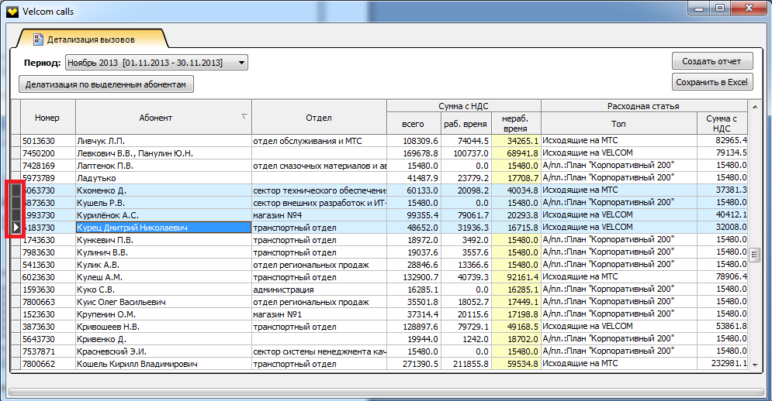

Рис.3.

* Для просмотра постатейной детализации абонента нажимаем на кнопку с тремя точками в столбце «Расходная статья / Топ»

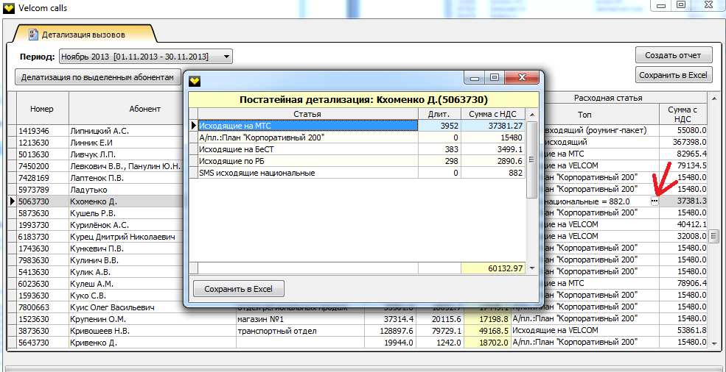

Рис.4.

* В окне детализация по абоненту можно выбрать конкретного абонента, если было выбрано несколько (рис. 5. п.1.)
* В окне детализация по абоненту можно задать фильтр по статьям (рис. 5. п. 2.)

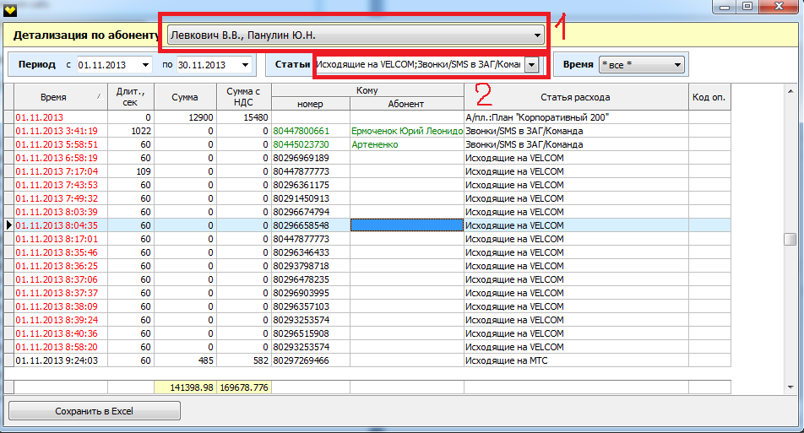

Рис. 5.

* В каждом окне есть кнопка «Сохранить в Excel» - будет произведено сохранение данных из текущего окна.